**ПРАКТИЧЕСКАЯ РАБОТА №1. АРХИТЕКТУРА И НАСТРОЙКА ОС WINDOWS**

**Задание**

Познакомится с операционной системой Windows, её настройками и работой с системным реестром.

**Постановка задачи**

Выполнить ряд пользовательских настроек, влияющих на работу системы:

1. Отключить нажатие CTRL+ALT+DEL при в ходе в систему

Изображение выглядит как текст, снимок экрана, программное обеспечение, веб-страница

Содержимое, созданное искусственным интеллектом, может быть неверным.

1. Скрыть логин и пароль предыдущего пользователя

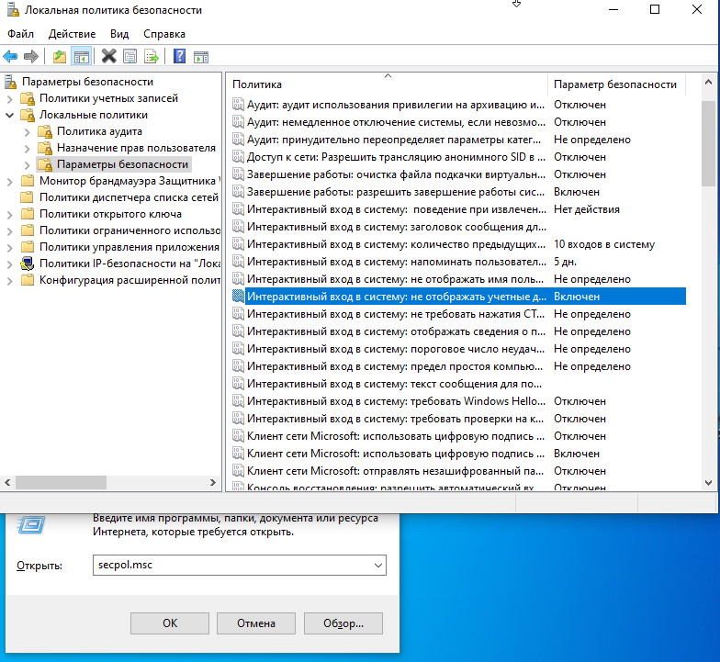

1. Количество попыток ввода пароля, его длина и срок действия должны быть ограничены

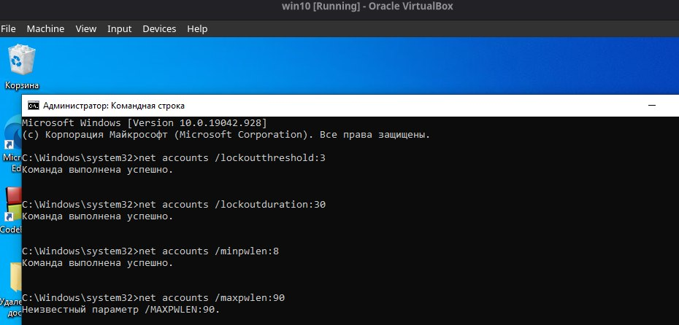

Изображение выглядит как текст, снимок экрана, программное обеспечение, веб-страница

Содержимое, созданное искусственным интеллектом, может быть неверным.

1. Переименовать учётную запись администратора и создать пользователя с минимальным набором прав и именем Администратор

Изображение выглядит как текст, снимок экрана, программное обеспечение, веб-страница

Содержимое, созданное искусственным интеллектом, может быть неверным.

Изображение выглядит как текст, снимок экрана, программное обеспечение, веб-страница

Содержимое, созданное искусственным интеллектом, может быть неверным.

1. Создать дополнительного пользователя, которому разрешён только локальный доступ, и пользователя только с сетевым доступом

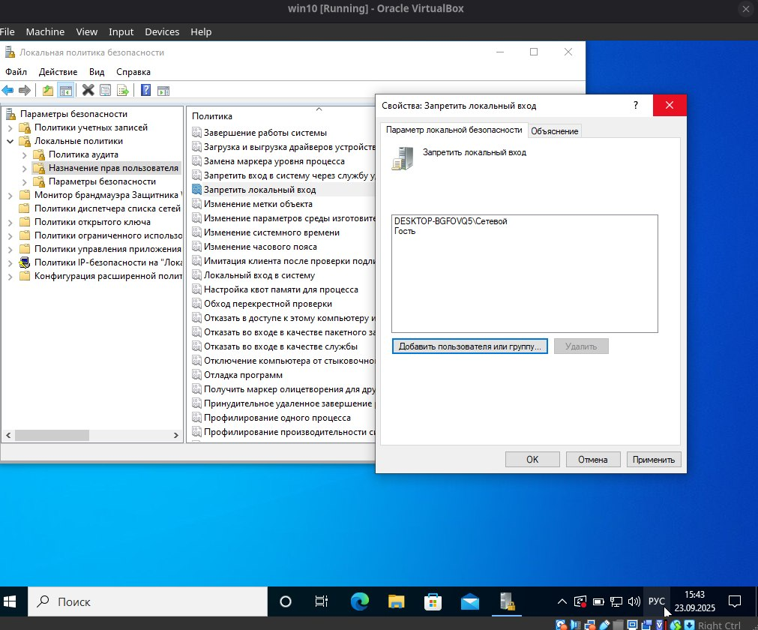

Изображение выглядит как текст, снимок экрана, программное обеспечение, Значок на компьютере

Содержимое, созданное искусственным интеллектом, может быть неверным.

1. Создать каталог, который будет доступен только пользователю с удалённым доступом. В этом каталоге создать подкаталог только для чтения и подкаталог для записи чтения

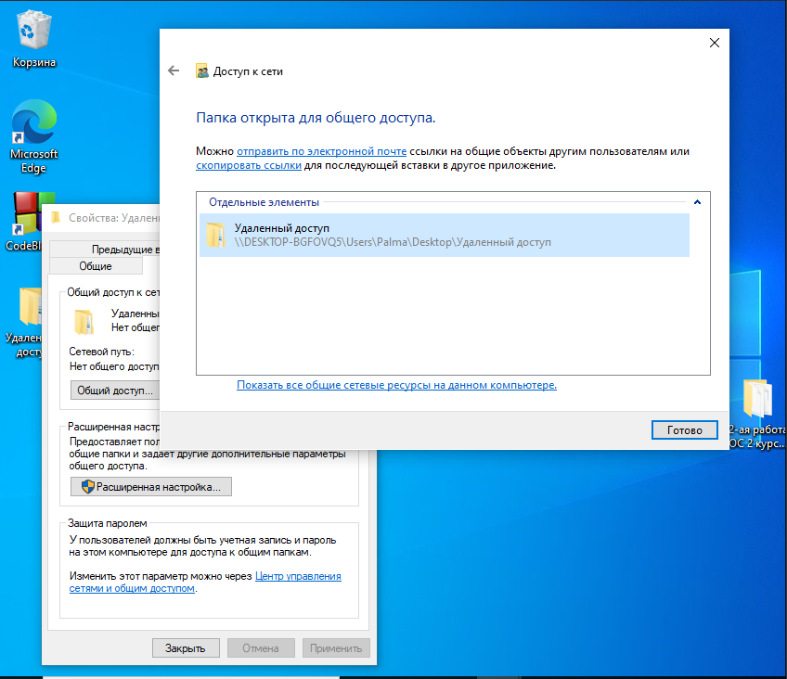

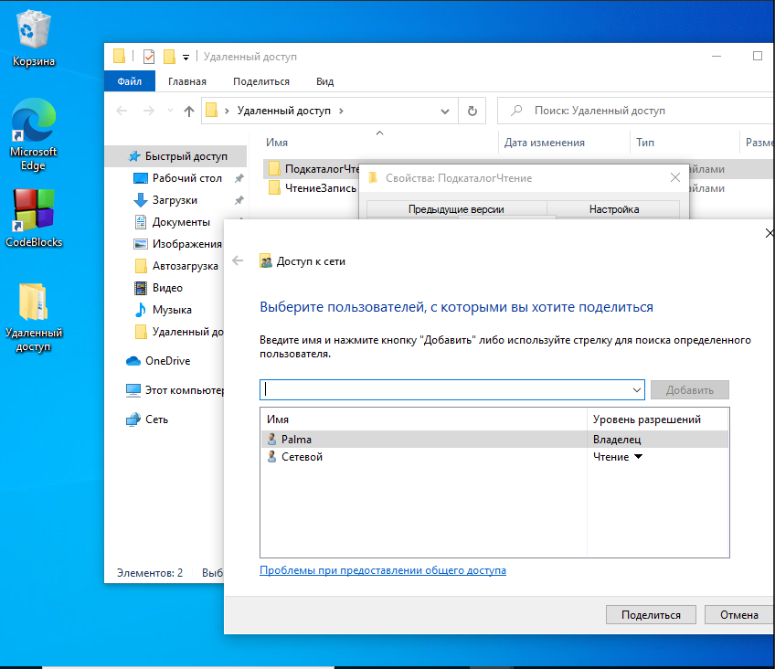

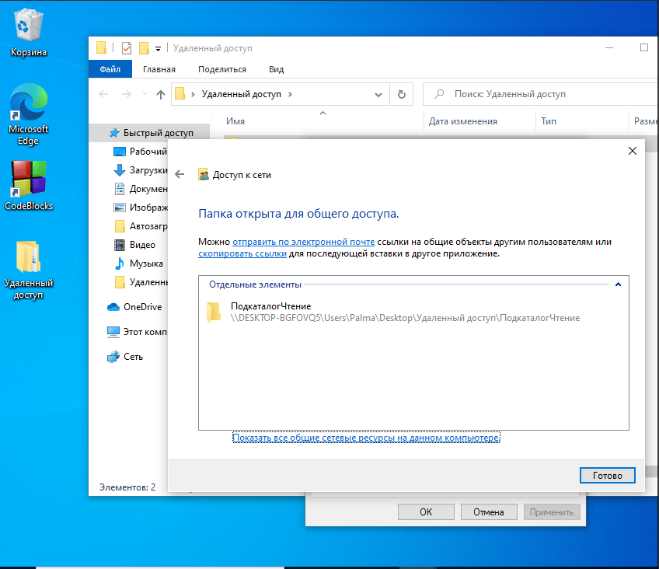

1. При включении компьютера должен быть запущен браузер, а у локального пользователя ещё и калькулятор

Изображение выглядит как текст, снимок экрана, программное обеспечение, дисплей

Содержимое, созданное искусственным интеллектом, может быть неверным.

Браузер под админом

Калькулятор под локальным пользователем

1. Локальный диск «D» для локального пользователя должен быть невидим

Входим под локальным пользователем, а дальше

Изображение выглядит как текст, снимок экрана, программное обеспечение, веб-страница

Содержимое, созданное искусственным интеллектом, может быть неверным.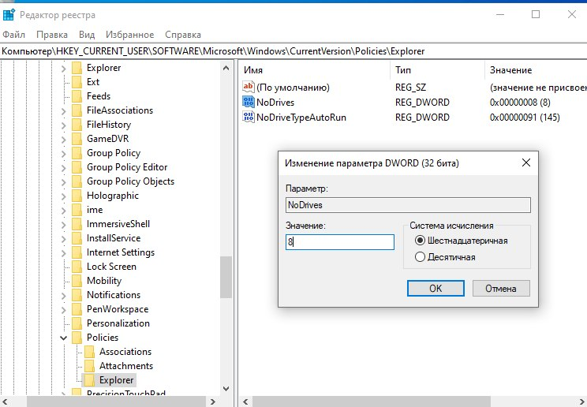

1. Отключить автозапуск со сменных устройств, сделать невозможной установку неподписанных драйверов

Изображение выглядит как текст, снимок экрана, программное обеспечение, дисплей

Содержимое, созданное искусственным интеллектом, может быть неверным.

Изображение выглядит как текст, снимок экрана, программное обеспечение, веб-страница

Содержимое, созданное искусственным интеллектом, может быть неверным.

1. Найти произвольный параметр, включение которого повысит безопасность системы, включить его и объяснить почему

Изображение выглядит как текст, снимок экрана, программное обеспечение, веб-страница

Содержимое, созданное искусственным интеллектом, может быть неверным.

Изображение выглядит как текст, снимок экрана, программное обеспечение, веб-страница

Содержимое, созданное искусственным интеллектом, может быть неверным.

Создается лог всех попыток входа в систему, тем самым  
Позволяет отслеживать подозрительную активность

Обнаружить попытки неправомерного доступа

А так же можно будет увидеть цепочку действий злоумышленника   
Что бы зайти в него, нужно выполнить Win+R → eventvwr.msc